Mačka a Myš
Názov aktivity: | Mačka a myš
Tematický celok: | Scratch
Cieľová skupina: | 6.-9. ročník
Čas: | 2 vyučovacie hodiny
Ciele: | Zoznámiť sa s nástrojom Scratch a naučiť sa v ňom vytvárať jednoduché grafické programy.  - vetvenie programu podmienky a cykly.
Metódy a formy: | - metódy bádateľské a výskumné,  - metódy samostatnej práce žiakov,  - metódy precvičovania a zdokonaľovania zručností,  - práca žiakov – individuálna, frontálna (s učiteľom).
Príprava, učebné pomôcky: | PC s prístupom na internet
Priebeh aktivity | 1.hodina  Pomocou internetovej stránky scratch.mit.edu si vytvoríme nový projekt.  Úloha 1  Vytvor si nový projekt. Čo si tam objavil ?  Vytvorenie nového projektu – Žiaci objavujú vývojové prostredie softvéru.  Učiteľ vysvetlí jednotlivé funkcie softvéru po poradí.  Postava tzv. Sprite - obsahuje svoj skript, do ktorého vkladáme bloky kódu, ktoré definujú postavu – správanie, výzor, atď.  Pozadie tzv. Stage – plocha, na ktorej vystupuje postava.  Skripty – operácie, podmienky, cykly, premenné  Úloha 1.1  Vytvor svoju vlastnú hru, v ktorej bude vystupovať mačka, ktorá bude chodiť tam kam ukazuje kurzor.  Žiaci samostatne vypracúvajú znenie úlohy.  Počas každej úlohy sa žiaci snažia prísť na riešenie sami. Učiteľ ich navádza na správne riešenie slovným vysvetlením logickej postupnosti krokov, nie ukazovaním na správne bloky príkazov.  Hra začína kliknutím na v ľavom hornom rohu.  Mačku pridáme kliknutím na Chose Sprite from library v ľavom dolnom rohu.  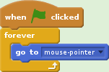  Do skriptu mačky vložíme Go to mouse-pointer z menu Scripts > Motions.  Tento pohyb vložíme do nekonečného cyklu pomocou Scripts > Control > forever.  Úloha 2  Vlož do hry postavu netopiera a myši a pridaj podmienky pre prípad, že sa dotknú mačky.  Nove postavy vložíme kliknutím na Chose Sprite from library v ľavom dolnom rohu.  Do skriptu pre Mačku pridáme podmienky - ak sa dotýkam myši poviem “Vyhral si ”. Podobne ak sa dotýkam netopiera “Prehral si“.  Bloky pre dotýkanie nájdeme v Scripts > Sensing > touching.  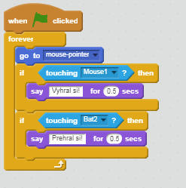  Úloha 2.1  Nastav netopiera tak, aby sa náhodne pohyboval a otáčal po obrazovke počas celej hry.  Do skriptu netopiera vložíme otáčanie, v ktorom nastavíme výber náhodného čísla, napr. od  -15 do 15 stupňov. Ďalej pridáme pohyb vpred a odrazenie sa od okraja.  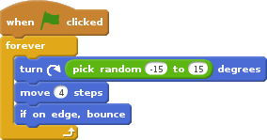  Úloha 2.2  Uprav správanie Myši tak, že ak bude mačka blízko, myš bude utekať smerom k netopierovi, inak sa bude pohybovať náhodne.  Použijeme podmienku if – else, v ktorej budeme merať vzdialenosť od mačky.  Pri vzdialenosti menšej ako 50 nasmerujeme myš k netopierovi.  Ak podmienka nebude splnená, použijeme náhodný pohyb rovnaký ako v predošlej úlohe.  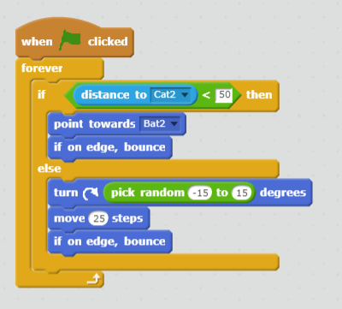  Úloha 3  Uprav výzor netopiera tak, aby hýbal krídlami a aby zmizol, keď sa ho dotkne mačka  Do skriptu vložíme zmenu kostýmu Scripts > Looks > switch costume to.  pridáme asi 0.3s čakanie a znovu zmeníme kostým (efekt hýbania krídel). V ďalšej časti pridáme podmienku, v ktorej pre mačku platí: Ak je splnená, skry sa, počkaj 2s, choď na náhodnú pozíciu a ukáž sa. Túto časť s podmienkou môžeme pridať aj do skriptu pre myš.  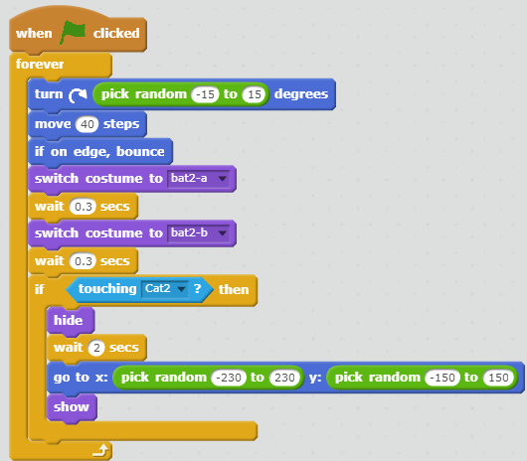  Úloha 3.1  Zmeň ovládanie mačky tak, aby už nenasledovala kurzor, ale aby sa dala ovládať šípkami.  Zo skriptu odstránime naše pôvodné Go to mouse-pointer a vložíme podmienky, ktoré testujeme na stlačenie jednotlivých kláves.  Smer vpred – pohni sa o 5 krokov. Smer vpravo a vľavo - otoč sa o 15 stupňov.  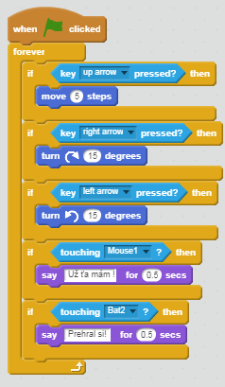  Úloha 4 - Bonusová úloha  Vytvor skóre, ktoré bude počítať koľko krát sa mačka dotkla myši a koľkokrát netopiera. Skóre upravuj pri dotyku s netopierom o -1 a s myšou o +1. Po dosiahnutí skóre 5 vypíš „ Vyhral si “.  Vytvoríme premennú s názvom “skóre” cez Scripts > Data > Make a Variable > skóre. Ďalej:  - na začiatku skriptu nastavíme skóre na 0,  - v podmienke testujúcej dotyk pridáme zmeň hodnotu o 1 / -1 (Scripts > Data > change skóre by),  - vložíme podmienku testujúcu skóre na hodnotu 5.  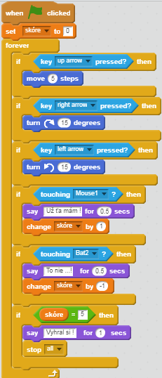
Prílohy: | Vzorový kód: https://scratch.mit.edu/projects/215435585/

